В честь 220-летия празднования основания Министерства финансов Российской Федерации на территории района проведены уроки по финансовой грамотности в 26 общеобразовательных организациях и ОГБПОУ«Усть-Ордынский медицинский колледж им. Шобогорова М.Ш.», общий охват составил 2170 слушателей. При проведении уроков использованы методические материалы, размещенные на портале Моифинансы.РФ. ссылка hhts://мои финансы.рф/project/den-finzozh-znanij/materialy-dlya-provedenya-urokov

В ОГБПОУ«Усть-Ордынский медицинский колледж им. Шобогорова М.Ш.»

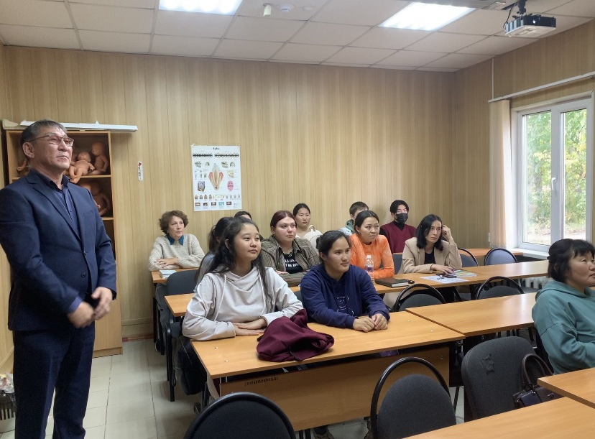

В общеобразовательных организациях 